
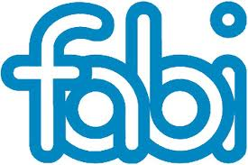

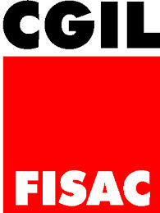


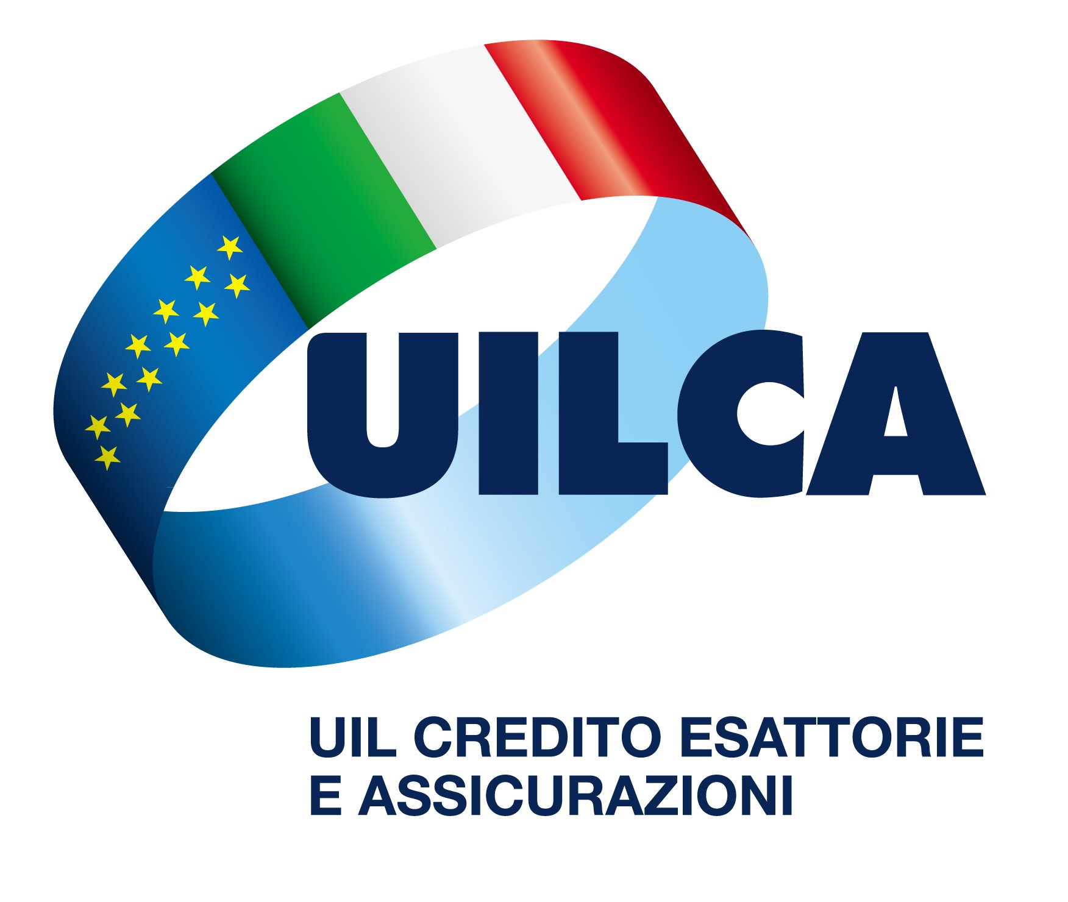
Segreterie di Gruppo UniCredit
Dircredito Fabi Fiba/Cisl Fisac/Cgil Sinfub UglCredito UILCA

MA LA MANO SINISTRA SA COSA FA LA DESTRA?

È questo l’interrogativo che ci siamo posti quando, nei giorni scorsi, abbiamo letto su diversi quotidiani la notizia secondo cui UniCredit avrebbe sottoscritto un Protocollo, assieme ad Intesa San Paolo, al Fondo Kkr e all'Advisor A&M, per la costituzione di una non meglio precisata “bad bank”.
La notizia ha trovato conferma in una apposita nota rilasciata dal Gruppo.

Poco più di un mese fa, il 19 marzo per la precisione, Paolo Cornetta, Responsabile HR del Gruppo, in occasione dell’incontro di presentazione del Piano Industriale, dichiarò esplicitamente, in riferimento ad alcune notizie già allora apparse sulla stampa, che UniCredit non aveva nessun interesse alla costituzione di una bad bank perché - disse - di fatto noi l’abbiamo già, ed è la segregazione del portafoglio ALFA in una apposita Divisione all’interno della Banca.
Aggiunse, per rafforzare il concetto, che dal 2014 questa Divisione avrebbe avuto una propria rendicontazione segmentata trimestrale ( come se fosse un’azienda a se stante ).

Cosa dobbiamo pensare?
Che il Capo del Personale non fosse stato informato di cosa stesse bollendo in pentola?
Fatichiamo a crederlo!
Che sono state messe in discussione, in meno di 40 giorni, strategie precedentemente definite e già approvate?
Sarebbe sconcertante!
Che si sia voluto intenzionalmente tenere nascosta la notizia ai Rappresentanti dei Lavoratori?
Lo riterremmo inaccettabile!
Non sappiamo come sia andata, in ogni caso siamo fortemente preoccupati e allarmati.

Lo siamo, per evidenti motivi, ogni volta che in UniCredit si parla del mondo “crediti”: a livello nazionale siamo la Banca più esposta sul versante dei crediti deteriorati ( ben 87 Miliardi! ).
Le iniziative fin qui poste in essere non hanno prodotto i risultati sperati, mentre quelle ipotizzate per il prossimo futuro ( tra cui la cessione di UCCMB ) non sono convincenti.
Lo siamo perché assistiamo a importanti modifiche al Piano Industriale appena presentato, prima ancora dell’avvio del confronto sindacale, il che ci porta a dubitare dell’affidabilità del Piano stesso.
Lo siamo perché vorremmo dai nostri Manager chiarezza sulle strategie di rilancio della Banca, mentre intravvediamo solo politiche congiunturali, di corto respiro.

La trattativa per la gestione delle ricadute che il Piano Industriale 2018 determinerà sul Personale prenderà avvio il prossimo 9 maggio.
Già venerdì scorso, però, abbiamo inoltrato all’Azienda una richiesta di incontro per acquisire informazioni e chiarimenti in merito alla costituzione della c. d. “bad bank”.

Una cosa è certa: il fatto che i Lavoratori abbiano appreso la notizia dalla stampa, e dopo dichiarazioni aziendali di tutt’altro tenore, non depone a favore di una serena partenza del confronto.

Milano, 28 aprile 2014

Segreterie di Gruppo UniCredit
Dircredito Fabi Fiba/Cisl Fisac/Cgil Sinfub UglCredito UILCA

